**DV 3., 2. pololetí – 7. ročník od 15.2. do 19.2. 2021  
NĚMECKÝ JAZYK:**  
- budeme pracovat v učebnici na **str. 45**- slovní zásobu k této straně jste dostali v minulé přípravě  
**učebnice str. 45/ 3a**- přečtěte si narozeninovou pozvánku  
- ústně si ji přeložte  
- písemně do školního sešitu a to celou větou na otázky odpovězte!!!  
Bude zasíláno ke kontrole a hodnoceno známkou!!!  
**učebnice str. 45/ 3b**- udělejte si poslech číslo 57 a zapište si správný konec odpovědi opět do školního sešitu  
**učebnice str. 45/ 4a**- udělejte si poslech číslo 58 a zapište do školního sešitu co kupuje Justus  
**učebnice str. 45/ 4b**- udělejte si poslech číslo 58 a zapište dokončené věty do školního sešitu   
**Vytvořte svoji vlastní narozeninovou pozvánku, tak aby obsahovala následující údaje:**Wer ist das Geburtstagskind?  
Wann ist die Feier?   
Um wie viel Uhr?  
Was steht auf dem Programm?  
Adresse und Telefonnummer.  
**Pracovní sešit str. 65/ cvičení 18**  
- vypracujte  
- jedná se o opakování časových údajů  
**BUDU OPĚT ZKOUŠET SLOVNÍ ZÁSOBU!!!  
  
PRAKTICKÉ ČINNOSTI:**  
**Odpad a recyklace – zápis je delší, můžete nalepit – učivo je na 2 hodiny**

Každý obyvatel planety vyprodukuje nezanedbatelné množství odpadu.   
Jsme součástí vyspělé civilizace o téměř 7 miliardové populaci.  
Nejšetrnější cestou, jak můžeme prospět přírodě okolo nás je třídění odpadu v domácnosti a jeho následné využití prostřednictvím recyklace.  
Je důležité se také při nákupech zamyslet nad tím, v čem jsou suroviny baleny, případně do čeho je sami balíme. Všimněme si i u prodejců zřetelného trendu v omezení igelitových tašek a sáčku s logy, které nám v hojnosti poskytovaly zdarma.

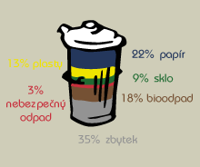**1. Třídění domácího odpadu**

Tříděním odpadu tedy rozumíme dělení odpadu podle jeho chemického složení a struktury . Každý z nás vyhodí za rok asi stovky kilogramů odpadů.   
Tříděním odpadů do barevných kontejnerů však můžeme ušetřit více než třetiny tohoto množství.  
 Za rok tak můžete vytřídit až 30 kg papíru, 25 kg plastů, 15 kg skla.

**Obr 8.** Poměrné rozložení domovního odpadu

První a to podstatnou zásadou je, abychom odpady třídili již doma. Postačí nám tak sáčky na odpadky s menším objemem, umístěné v koších nebo krabicích.   
**2. Jaké odpady vznikají v domácnostech?**  
Nejprve si uvědomme, jaké kvantum odpadu končí ročně v našich koších:  
**Odpady   
a) využitelné** - ty je možné dále zpracovat, např.: papír a lepenka, sklo, plasty (PET lahve, folie, kelímky), kovy (plechovky, hliník), kompostovatelný kuchyňský odpad atd. Pokud se tyto druhy odpadu třídí v naší obci/městě, je třeba je ukládat do barevných nádob.   
**b) objemné** - to jsou odpady, které se nevejdou do popelnice, např.: starý nábytek, koberce, linolea, umyvadla, toalety, kuchyňské linky, elektrotechnika, drobný stavební odpad atd.  
Tyto odpady můžete odvézt na sběrný dvůr. V některých obcích bývají přistavovány velké kontejnery, nebo zajíždí speciální sběrna.   
**c) nebezpečné** - tyto odpady mají nebezpečné vlastnosti, proto se nesmí vyhazovat do popelnice, např.: léky, zářivky, výbojky, akumulátory, galvanické články (baterky), ledničky - mrazničky, barvy, lepidla, oleje a nádoby jimi znečištěné atd.  
Nebezpečné odpady odnášejte pouze do pojízdné sběrny, nebo na sběrný dvůr! Léky nevyužívané nebo s prošlou lhůtou spotřeby také můžete odevzdat v lékárně.   
**d) statní** - odpady, které nám zůstanou po vytřídění všeho, co je možné dále využít, např.: znečištěné - mastné obaly od potravin, voskovaný papír, textil, porcelán, žárovky, popel, zbytky masa a kostí apod.

To jsou vlastně jediné druhy odpadů, které byste měli vyhazovat do koše na odpadky a poté do popelnice nebo kontejneru před vaším domem.

**3. Jak se vyznat v odpadech**

Některé typy výrobků jsou baleny do obtížně rozeznatelných obalů. Složení lze však jednoduše zjistit. Na obalu naleznete trojúhelník s číslem a zkratkou materiálu, ze kterého je produkt vyroben (PAP – papír, PS – polystyren atd.).   
V některých případech zkratka chybí a v trojúhelníku je jen číslo.

1 – 19 plasty (1 – PET, 3 – PVC, 5 – PP, 6 – PS)

20 – 39 papír

70 – 79 sklo

Do jakých kontejnerů tedy patří ten či onen odpad?

**Kontejnery na tříděný odpad**

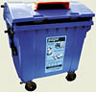**Sběr papíru**

  
  
  
**Do modrých nádob můžete odhodit:**  
noviny, časopisy, kancelářský papír, reklamní letáky, knihy, sešity, krabice, lepenka, kartón, papírové obaly (např. sáčky)  
  
**Prosím, nevhazujte:**  
mokrý, mastný nebo jinak znečištěný papír, uhlový a voskovaný papír, použité plenky a hygienické potřeby 

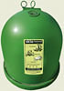**Sběr skla**

  
   
**Do zelených nádob můžete odhodit:**  
láhve od nápojů, skleněné nádoby, skleněné střepy - tabulové sklo  
  
**Bílé sklo**  
Pokud máte v obci zaveden oddělený sběr skla, potom při jeho třídění je třeba rozlišovat, jakou má barvu. Pro jeho sběr jsou ve většině míst určeny dva kontejnery: **bílý** a **zelený**. Do bílého kontejneru patří čiré sklo a do zeleného kontejneru barevné sklo. Někde se ještě stále netřídí sklo dle barevnosti, proto je důležité sledovat barvy kontejneru nebo nálepku, kterou má každý kontejner. **POZOR, do bílého skla nepatří tabulové sklo, to patří do zeleného kontejneru**.  
  
**Prosím, nevhazujte:**  
keramiku, porcelán, autosklo, drátěné sklo a zrcadla. 

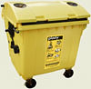**Sběr plastů**

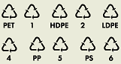  
  
  
   
**Do žlutých nádob můžete odhodit:**

PET láhve od nápojů (prosím, nezapomeňte je sešlápnout!), kelímky, sáčky, fólie, výrobky a obaly z plastů, polystyrén  
**Prosím, nevhazujte:**  
novodurové trubky, obaly od nebezpečných látek (motorové oleje, chemikálie, barvy apod.)

******4. Recyklace**

Pojem recyklace označuje opětovné využití odpadu pro k další výrobě. Při recyklaci jsou tak zpracovány odpady na nové materiály. Pro tuto činnost je nezbytné dodržovat striktní pravidla třídění odpad  
**Obr 9.** Symbol recyklace

**Anglický jazyk**

**7th grade/ 7. třída**

**WEEK 7/ 7. TÝDEN, 15. – 19.2. 2021**

**February 15th**

We are going to review this week.

*Tento týden budeme opakovat.*

***VAZBA THERE IS /THERE ARE***

*https://www.youtube.com/watch?v=z2nArLItBXU*

*http://www.anglictinaspepou.cz/2013/01/07/vazba-there-is-are-cast-1/*

*Vše si zopakujte! Budu vás na to zkoušet.*

**February 16th**

Let´s review possessive pronouns.

*Pojďme si zopakovat znovu zájmena.*

***PŘIVLASTŇOVACÍ ZÁJMENA***

*https://www.youtube.com/watch?v=XitiX1kpL8M*

*https://www.youtube.com/watch?v=_vln99oNGWQ*

*https://www.youtube.com/watch?v=ZT7B4enrn50*

*https://www.youtube.com/watch?v=EKUKb14WVBM*

***PŘIVLASTŇOVACÍ PÁD***

*https://www.youtube.com/watch?v=oRfwlHca4hQ*

**February 19th**

**ZDVOŘILOSTNÍ OTÁZKY – WOULD YOU… ?**

*https://www.youtube.com/watch?v=AQqf85JrMw8*

*https://www.youtube.com/watch?v=3rXlFsd-yUA*

**M 7. ročník 15. zadání – racionální čísla**

**Racionální čísla** jsou všechna **čísla**, která lze zapsat jako podíl dvou celých **čísel**, tj. ve tvaru zlomku.

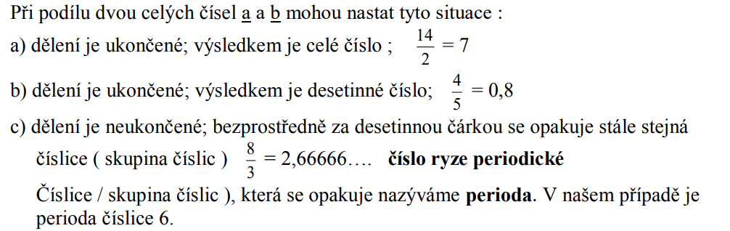

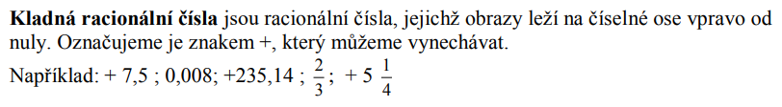

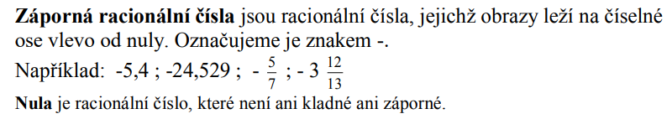

**Vytvoř si vhodnou číselnou osu a vyznač čísla:**

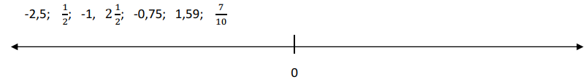

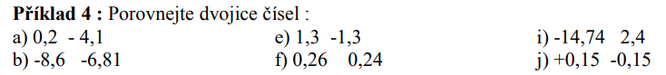

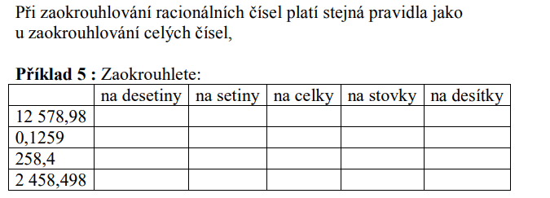

**Sčítání racionálních čísel:**

Pro sčítání racionálních čísel platí stejná pravidla jako pro sčítání celých čísel.

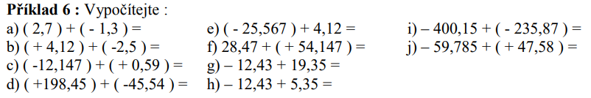

**Výsledky: 4**) a) 0,2 > - 4,1 ; b) -8,6 < -6,81; e) 1,3 > - 1,3; f) 0,26 > 0,24; i) -14,74 < 2,4; j) +0,15 > -0,15;

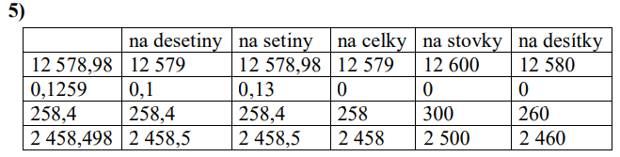

**6**) a) 1,4 b) 1,62; c) -11,557; d) 152,91; e) -21,447; f) 82,617; g) 6,92; h) -7,08; i) -636,02; j) -12,205;

**Fyzika 7. ročník distanční výuka**

**(15-19.2.2021)**

Tento týden dokončíme vaše prezentace, protože jsou ještě 3 žáci, na které ještě nevyšla řada. Vaše prezentace prosím vložte do souborů v kanálu „Výukové materiály“ nebo mi je pošlete dopředu do chatu, ať je můžeme v hodině sdílet. Novým tématem jsou **optické přístroje. Pokud máte doma mikroskop, dalekohled, fotoaparát s velkým objektivem a podobně můžete si je přinést na hodinu.**

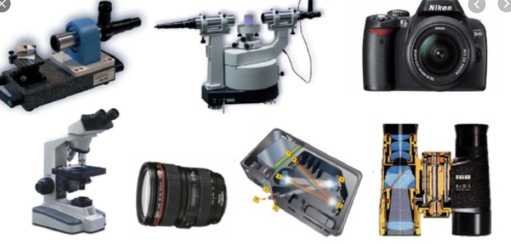

Úkol:

1. Prezentace – ti, kteří ještě neprezentovali
2. Výpisky z hodiny – ty nemusíte posílat, ale budou se vám hodit pro následující kvíz další hodinu.
3. Pro technicky zdatné žáky mám úkol – můžete si vyrobit periskop

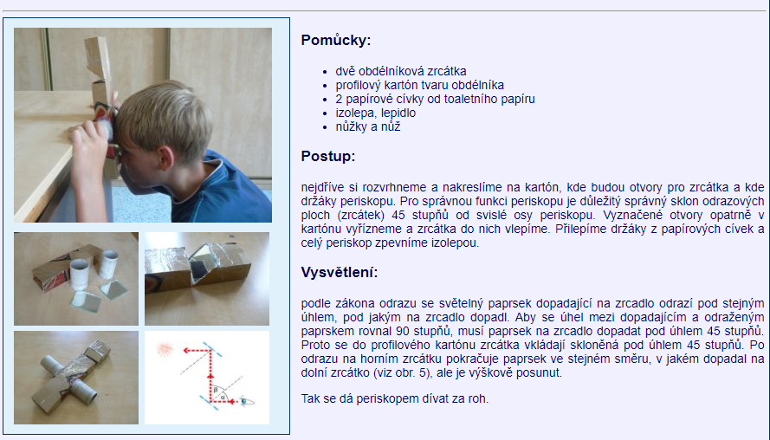

Tak se těším na čtvrtek na vás a vaše příspěvky. Výpisky si v sešitě zkontroluji později nebo jakmile přijdete do školy.

**Český jazyk a literatura**

**Mluvnice**

V on-line hodině se znovu vrátíme ke slovesnému rodu a dokončíme příslovce.

Samostatně budete opět opakovat pravopis. Na straně 52 uděláte u cv. 2 a)b)c) z každé části prvních sedm vět. Zapíšete celé věty. Žáci v IVP píší 5 vět z každé části.

**Literatura (2 hodiny)**

Přečtete si v čítance na straně 96 -100 příběh Faustův dům. Odpovíte na následující otázky:

1. Kudy odnesl čert doktora Fausta.

2. Proč student přišel do Faustova domu.

3. Proč student v domě zůstal.

4. Jak student skončil a z jakého důvodu.

Samostatná práce z literatury bude hodnocena!

**7.ročník – přírodopis 7** (*15.-19.2.2021)*

**Online**

Olda – referát plavci (!). Vrubozobí, veslonozí a dlouhokřídlí, dle času. Pokud stihneme, tak referát veslonozí. Po prázdninách budeme v referátech pokračovat! Vždy referát přednesete ve výuce 😊

**Doma**

Dopředu **si přečtěte stránku 47 vrubozobí i stránku 48 veslonozí a dlouhokřídlí**.

Informace, které byste si měli zapamatovat: **druhy, patřící mezi tyto skupiny; kde žijí, jaká je jejich potrava**, jak je přizpůsobeno jejch tělo k jejich životnímu stylu (např. plavou – mají plovací blány).

**Vypište si do sešitu druhy, o kterých jste se dozvěděli.**

Zjistěte a zapište si, zda můžeme vrubozobé ptáky krmit pečivem.

Zjistěte a zapište si, **jaké nejdelší migrační trasy létají vrubozobí ptáci** (a který druh je létá).

Nechte si v zápisu malé místo, v případě, že byste něco dopisovali v online hodině.

Příští týden **si užijte jarní prázdniny** a po nich budeme pokračovat v referátech a dalších skupinách ptáků 😊

**7.ročník – zeměpis 7** (*15.-19.2.2021)*

**Doma**

Učebnice strana 68 a 69 – Kanada. **Prosím přečtěte si to!**

Odpovězte na otázky celou větou:

1. Jaké **je složení obyvatelstva** Kanady? Jak k takovému složení došlo?
2. Jaké má Kanada **státní zřízení**?
3. Co jsou to země **Commonwealthu**?
4. Jaká je rozloha Kanady, jaký je počet obyvatel a jaká je **hustota zalidnění**?
5. Napiš název alespoň 4 měst + název hlavního města
6. Jaké jsou státní jazyky?
7. Zjistěte, jaký je rozsah teplot v Kanadě (mírný – polární pás) – bude souviset se zemědělstvím

**Online**

**Téma:** Americká kultura – cvičení z minulé hodiny 😊

**Kanada –** obyvatelstvo, hospodářství, průmysl 😊 Po prázdninách **SHRNUJÍCÍ test** na severní Ameriku!

**OBČANSKÁ VÝCHOVA**

Dobrý den děti,

Posílám další část textu, stále k OSOBNOSTI. Přepište nebo vlepte do sešitu. Doufám, že se vám všem dobře daří. Těším se, až se uvidíme ve škole. Mějte se co nejlépe. Zdraví p. uč. Vyhnánková

**VLOHY, SCHOPNOSTI, DOVEDNOSTI**

**SCHOPNOSTI**

Po svých předcích dědíme určité **vlohy** (vrozené předpoklady k nějaké konkrétní činnosti – vlohy hudební, pohybové). Pokud budeme své vlohy během života zdokonalovat (výchovou), změní se ve schopnosti.

**Schopnosti** – přirozené nebo získané vlastnosti, které jedinci umožňují naučit se a úspěšně vykonávat určité činnosti. Vyvíjejí se učením, popřípadě výcvikem na základě vloh.

Stupně schopnosti:

1. **NADÁNÍ** – dobře rozvinuté schopnosti, umožňují nadprůměrné výkony (hudba, studium, sport)

2. **TALENT** – vysoce rozvinuté schopnosti, umožňují dosáhnout vynikajících výkonů (v umění, technice, ve sportu)

3. **GENIALITA** – mimořádně rozvinuté schopnosti, umožňující nadprůměrné výkony (nejvyšší úroveň intelektových nebo tvůrčích schopností) = génius

**DOVEDNOST**

Na základě vrozených vloh se rozvíjí naše schopnosti a ty jsou předpokladem pro získání dovedností. Dovednosti jsou cvičením a učením získané dispozice správně vykonávat určité praktické činnosti. Př. řízení lidí, práce v kolektivu, čtenářské dovednosti, učení

**DĚJEPIS – 7. ročník**

**ČESKÉ KRÁLOVSTVÍ ZA PŘEMYSLOVCŮ**

**Samostatná práce s učebnicí: 51-56**

**Kontrolní otázky:**

**1.** Co to byla Zlatá bula sicilská?

**2.** Jaký význam měla zásada prvorozenectví?

**3.** Kdo poničil území Moravy a Slezska, za vlády kterého panovníka?

**4.** Proč se střetl král Přemysl Otakar II. s Rudolfem Habsburským?

**5.** Odkud pocházelo bohatství českého státu, jak se nazývaly nové české mince ražené od

vlády krále Václava II.?

**6.** Kdo byl posledním přemyslovským panovníkem, jak zemřel?

**Informatika**

Projděte si prezentaci (Cloudy), kterou máte společně se zadáním na webu školy. Z látky si udělejte stručné výpisky do sešitu, v následujícím týdnu vás pak čeká malý testík (přes MS Teams, kde vytvořím skupinu).